10 класс. Литература. Систематизация изученного материала по теме: «Ф.М.Достоевский»
Тема. Нравственно-философская проблематика романа «Преступление и наказание»
- Рассмотреть таблицу и опреденить проблематику романа.

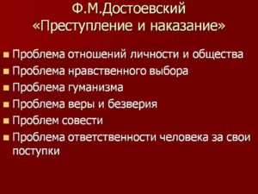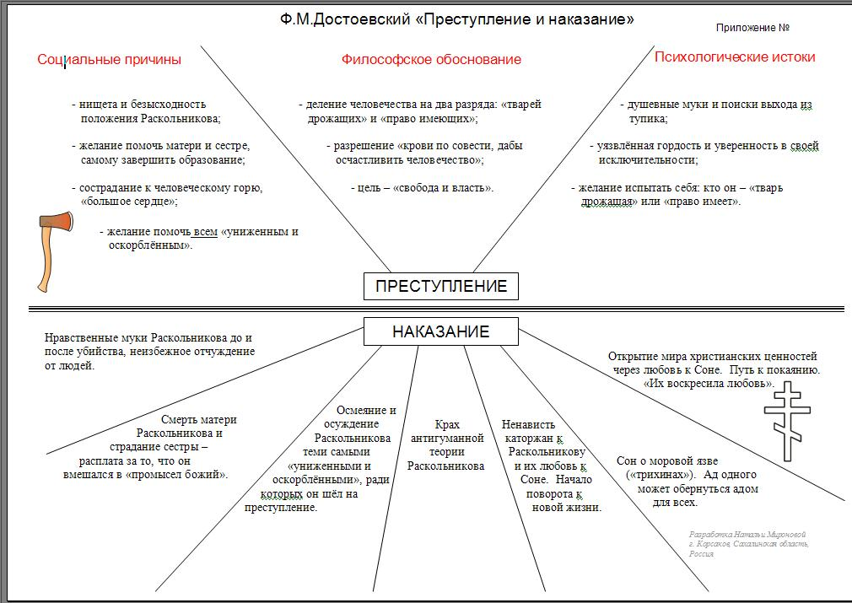
2.Посмотреть видеоhttps://yandex.ru/video/preview/?filmId=6707179097047066549&from=tabbar&p=1&parent-r3. eqid=1654083998300885-4513979126596375155-vla1-5179-vla-l7-balancer-8080-BAL-3.
3. Посмотреть художественный фильм по роману .
4. Выполнить тесты:
Тест по содержанию романа Ф.М. Достоевского «Преступление и наказание»

Закончите предложения, выбрав правильный вариант ответа.
1. Родион Романович Раскольников предстаёт перед нами в романе в качестве бывшего студента
А. университета юридического факультета.
Б. университета философского факультета.
В. университета факультета словесности.
Г. духовной семинарии.
2. С Семёном Захарычем Мармеладовым Раскольников познакомился
А. в распивочной.
Б. в церкви.
В. на похоронах его жены.
Г. на улице.
3. Дуня, сестра Раскольникова, работала в доме Свидригайловых
А. поваром.
Б. няней.
В. экономкой.
Г. гувернанткой.
4. Раскольников убил Лизавету из-за того, что она
А. вызывала у него отвращение.
Б. не любили его сестру.
В. оказалась свидетелем другого убийства.
Г. не вернула ему карточный долг.
5. Образ замученной лошади из сна Раскольникова перекликается с образом
А. убитой им старухи-процентщицы.
Б. умирающей Катерины Ивановны.
В. доведённой до отчаяния Пульхерии Александровны Раскольниковой.
Г. умершей жены Свидригайлова Марфы Петровны.
6. В газете «Периодическая речь»
А. был напечатан роман Ф.М. Достоевского «Униженные и оскорблённые».
Б. была напечатана статья Раскольникова «О преступлении».
В. была напечатана заметка Разумихина «О настоящей любви».
Г. было напечатана торжественное обращение императора к петербуржцам.
7. Во время первой встречи с Соней Раскольников попросил её прочитать ему библейскую легенду о
А. Давиде и Голиафе.
Б. великом потопе.
В. воскресении Лазаря.
Г. сотворении мира.
8. Согласно теории Лужина,
А. жениться нужно в преклонном возрасте.
Б. все люди делятся на два сорта: умных и глупых.
В. всё на свете основано на личном интересе.
Г. главное в жизни человека – любовь и милосердие.
9. В конце романа Свидригайлов
А. женился на Соне Мармеладовой.
Б. умер от тяжёлой болезни.
В. уехал в Америку.
Г. застрелился из револьвера.
10. За своё преступление Раскольников был
А. приговорён к смертной казни.
Б. осуждён на 8 лет каторжных работ в Сибири.
В. сослан на остров Сахалин.
Г. подвергнут 150 ударам плетью на Дворцовой площади.
Запишите ответы в таблицу.
 | 2 | 3 | 4 | 5 | 6 | 7 | 8 | 9 | 10

